Министерство образования Оренбургской области

государственное автономное профессиональное образовательное учреждение

«Бугурусланский нефтяной колледж»

г. Бугуруслана Оренбургской области

**ДНЕВНИК**

учебной практики

по ПМ.02 Осуществление интеграции программных модулей.

|  |
| --- |
| Глазов |
| (Фамилия) |
| Алексей |
| (Имя) |
| Владимирович |

(Отчество)

Группа 2 ИСП

Обучение: очное

2023 г.**СОДЕРЖАНИЕ**

|  |  |
| --- | --- |
| 1. Ежедневный учёт выполнения работ ………………………………. |  |
| 1. Перечень приложений к дневнику………………………………….. |  |
|  |  |

**1** **Ежедневный учёт выполнения работ**

|  |  |  |  |  |  |
| --- | --- | --- | --- | --- | --- |
| **№ п/п** | **Дата** | **Краткое содержание выполненных работ** | **Кол. часов** | **Оценка выполненной работы** | **Подпись руководителя практики** |
| **1** | **2** | **3** | **4** | **5** | **6** |
| 1 | 23.12.2022 | Написал тех.задания по ГОСТу 19.201-78. | 7,5 |  |  |
| 2 | 23.12.2022 | Написал тех.задания по ГОСТу  34.602-89. | 7,5 |  |  |
| 3 | 26.12.2022 | Построил диаграммы переходов состояний и функциональной диаграммы. | 7,5 |  |  |
| 4 | 26.12.2022 | Построил диаграммы потоков данных. | 7,5 |  |  |
| 5 | 26.12.2022 | Составил структурных схем. | 7,5 |  |  |
| 6 | 26.12.2022 | Составил функциональной схемы. | 7,5 |  |  |
| 7 | 27.12.2022 | Построил диаграмм классов, деятельности и вариантов использования. | 7,5 |  |  |
| 8 | 15.06.2023 | Создал базы данных в Access | 7,5 |  |  |
| 9 | 15.06.2023 | Создал таблицы в базе данных. | 7,5 |  |  |
| 10 | 15.06.2023 | Заполнил таблицу данными. | 7,5 |  |  |
| 11 | 15.06.2023 | Создал форму и отчеты в Access. | 7,5 |  |  |
| 12 | 16.06.2023 | Изменил внешний вид отчета и формы. | 7,5 |  |  |
| 13 | 20.06.2023 | Разработал отчет и техническую документацию. | 7,5 |  |  |
| 14 | 21.06.2023 | Выполнил дифференцированный зачет. | 7,5 |  |  |
|  |  |  |  |  |  |
|  |  |  |  |  |  |

Выполнение работ, перечисленных в дневнике, с общей оценкой___________

учебной практики обучающегося по пятибалльной системе удостоверяю

Руководитель практики

от колледжа ______________ __________________

(подпись) (расшифровка подписи)

М.П «___»___________2023 г.

**2 Перечень приложений к дневнику**

|  |  |
| --- | --- |
| Номер приложения | Наименование приложения |
| Приложение А | Фотоматериалы с места практики |

**Приложение А**

**Фотоматериалы с места практики**

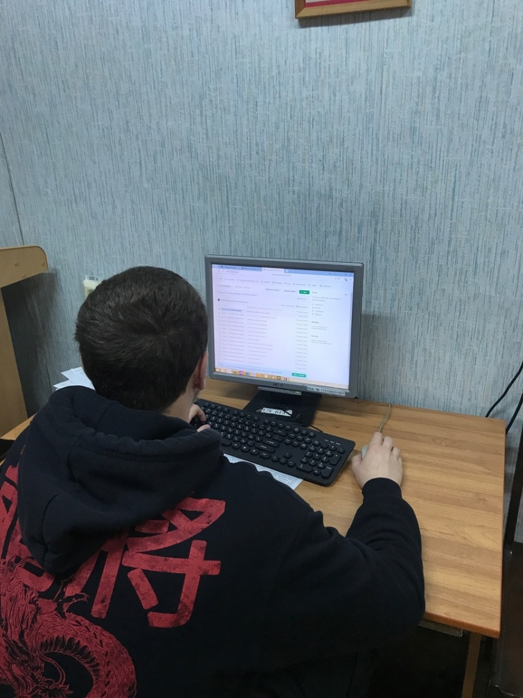

Рисунок А – фото с места практики